EGE ÜNİVERSİTESİ KONUKEVİ
Çalıştayın yapılacağı EÜ Laboratuvar Hayvanları UAM’ye 1,7 km uzaklıktadır.
Konum:
https://www.google.com/maps/place/Ege+%C3%9Cniversitesi+Konukevi/@38.4640233,27.2278165,17z/data=!3m1!4b1!4m6!3m5!1s0x14b97cdc3429b52f:0x5b5e1714a70e9462!8m2!3d38.4640233!4d27.2278165!16s%2Fg%2F11cl_4llrr?entry=ttu
Web sayfası:
https://sksdb.ege.edu.tr/tr-4609/konukevi.html
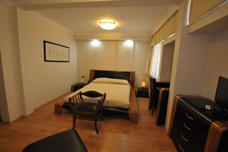
İLETİŞİM:
Tel: 0232-311 21 33 / Dahili: 2133
Faks:3399993
konukevi@mail.ege.edu.tr

Ulaşım için Evka 3 merkez taksi durağı kullanılabilir.
Telefon: 02323750618

İZMİR UYGULAMA OTELİ
Çalıştayın yapılacağı EÜ Laboratuvar Hayvanları UAM’ye 2,1 km uzaklıktadır.
Konum: https://www.google.com/maps/place/%C4%B0zmir+Uygulama+Oteli/@38.450166,27.221349,11z/data=!4m9!3m8!1s0x14b97cd55c4183bb:0xb85686df4d17b6c0!5m2!4m1!1i2!8m2!3d38.450166!4d27.221349!16s%2Fg%2F11clzpzsjz?hl=tr&entry=ttu
Web Sayfası:
https://izmiruygulamaoteli.com/iletisim/
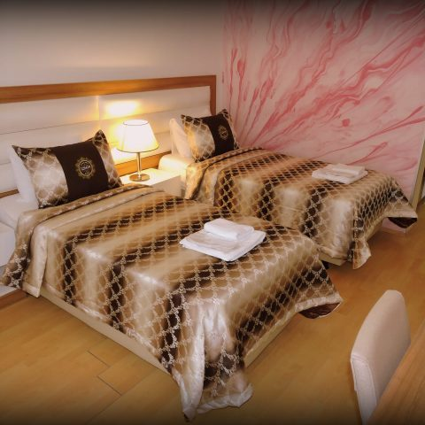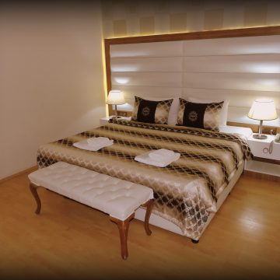
İLETİŞİM: (232) 339 8373
Ulaşım için Ege Üniversitesi hastane taksi durağı kullanılabilir.
Telefon: 02323433032

ANEMON EGE HOTEL İZMİR
Çalıştayın yapılacağı EÜ Laboratuvar Hayvanları UAM’ye 850 metre uzaklıktadır.
Konum:
https://www.google.com/maps/place/Anemon+Ege+Otel/@38.4537143,27.2109204,17z/data=!3m1!4b1!4m9!3m8!1s0x14b97d2c439baaaf:0x992dac953953fac7!5m2!4m1!1i2!8m2!3d38.4537143!4d27.2109204!16s%2Fg%2F12hm6898j?entry=ttu
Web Sayfası:
https://anemonhotels.com/hotel/anemon-ege/?utm_source=google&utm_medium=ads&utm_campaign=krms_24&gad_source=1&gclid=CjwKCAjwuJ2xBhA3EiwAMVjkVLVJxZ9NTkyhMrhD8kOxIUcrxvEizPOu3EAfjFNCeDj-NFWNJOQLBBoCtX0QAvD_BwE

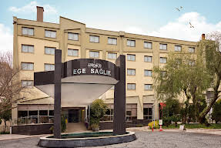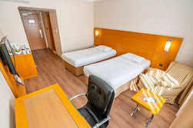

İLETİŞİM: 0232-242 41 10
Ulaşım için en uygunu yürüyüştür ayrıca Ege Üniversitesi hastane taksi durağı kullanılabilir.
Telefon: 02323433032

